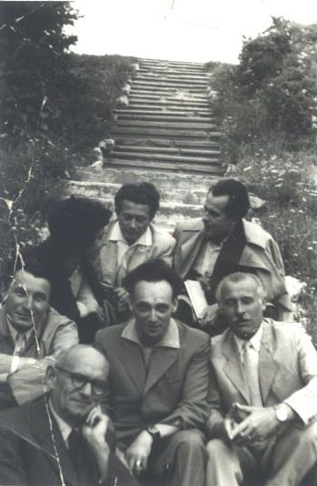

1961. júl. 29-én, a Pécsi Nyári Szabadegyetemen tartott irodalmi matinén. Felső sor: Pákolitz István, Csorba Győző, középső sor Tüskés Tibor, Kende Sándor, Takáts Gyula, baloldalt elöl Bárdosi Németh János

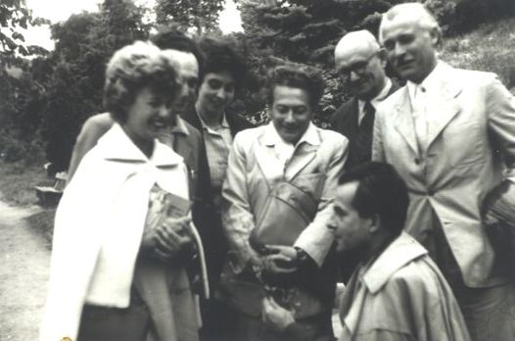

1961. júl. 29-én, a Pécsi Nyári Szabadegyetemen tartott irodalmi matinén. A hölgyeket nem ismerem, balról a második erősen takarva Kende Sándor, középen táskával Pákolitz István, mellette Bárdosi Németh János, a kép jobb szélén Takáts Gyula. Térdel Csorba Győző.

